**课程设计名称 : 守望先锋页面设计**

**设计目的**

**熟练掌握HTML在组织结构上的优势。**

**熟练掌握CSS在网页布局中的应用。**

**学习Web标准及浏览器的兼容性**。

**设计步骤**

**1. 功能性需求分析**

该网站共有4个页面，其中每一个页面的屏幕截图及主要功能如下所列。

**（1）首页：**

屏幕截图：

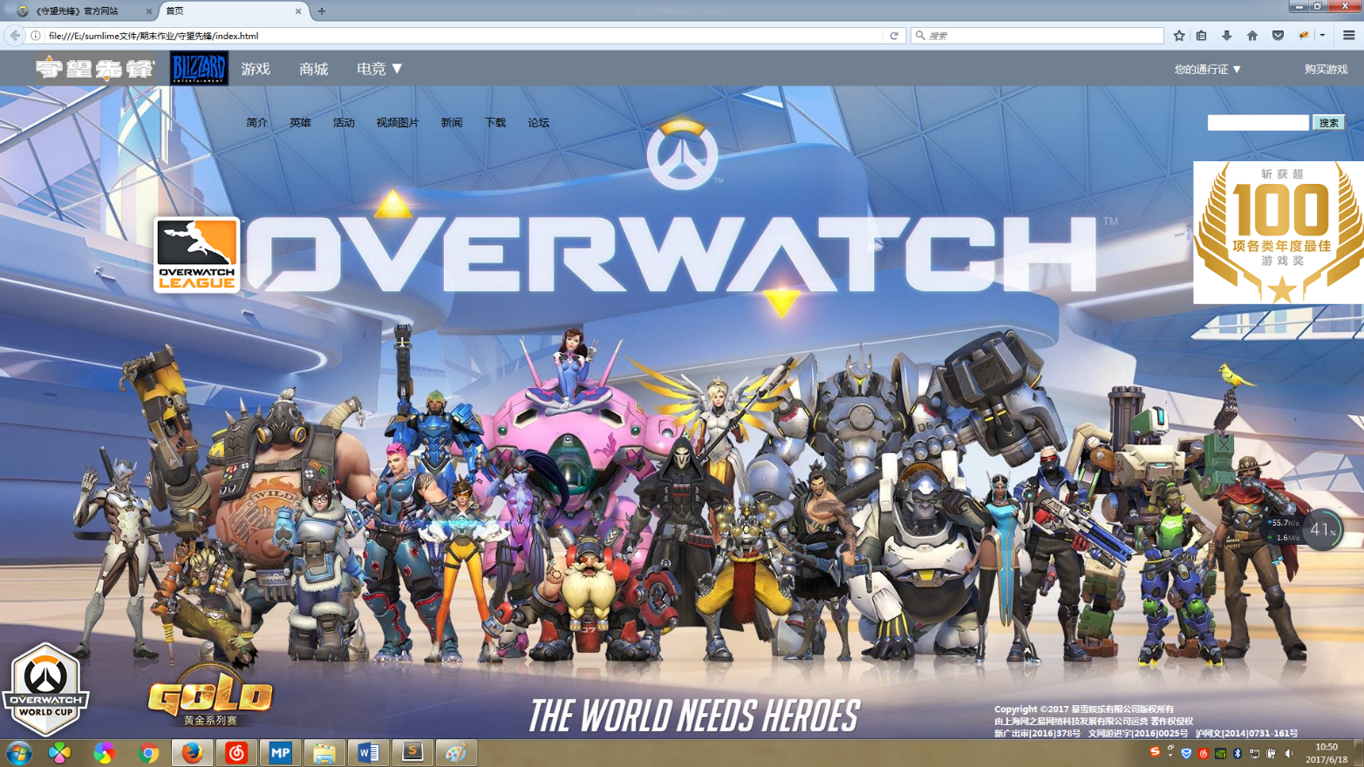

图1 首页屏幕截图

主要实现功能：展示《守望先锋基本内容》，设置了搜索栏，导航栏分为两部分，第一部分导航有“登录”有超链接，第二部分导航栏有“简介”“新闻”含有超链接。

首页含有三个超链接，引向三个不同的网页

**（2）登录：**

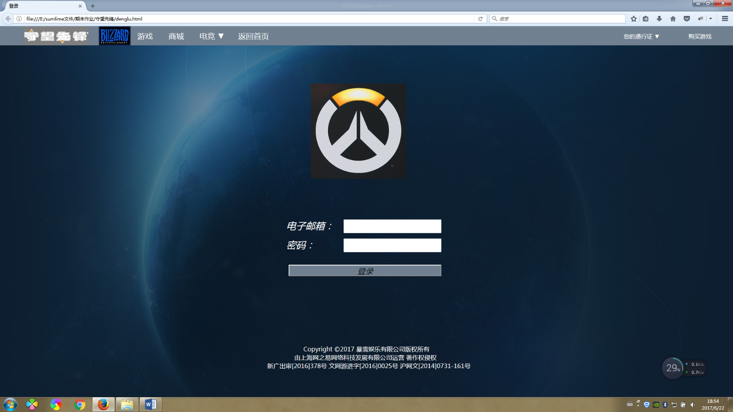

图2 登录屏幕截图

主要实现功能：供以客户登录

**（3）新闻：**

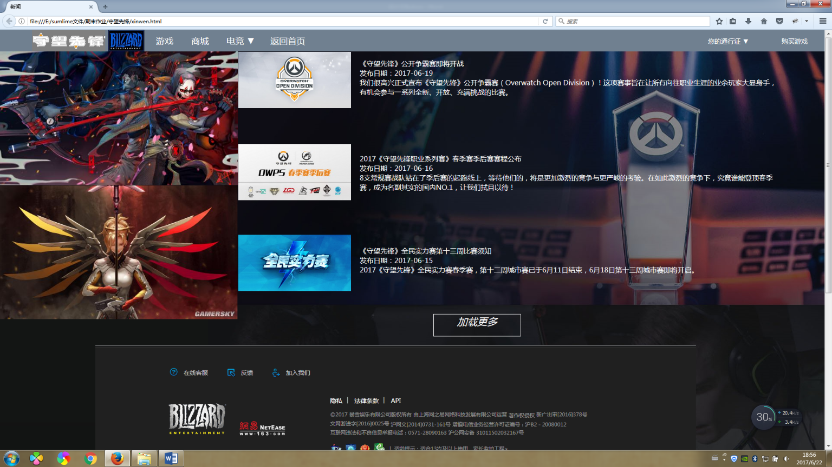

功能：新闻简介

图3 新闻屏幕截图

**（4）简介**

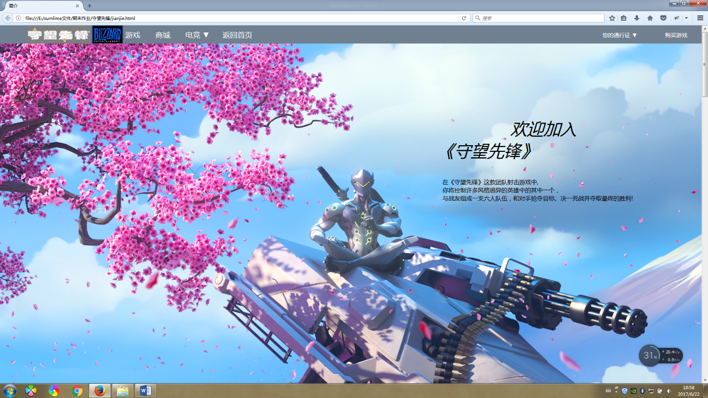

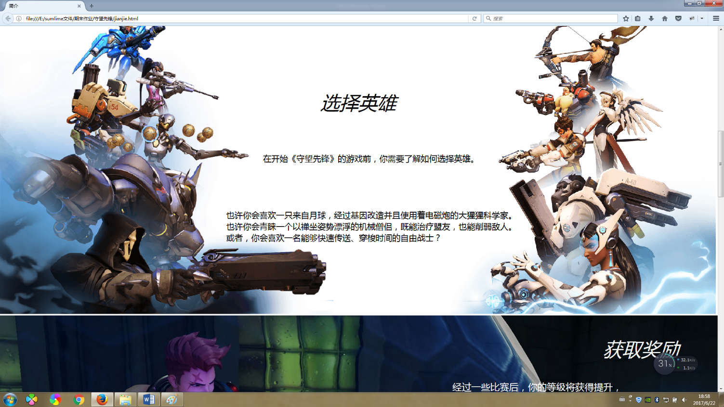

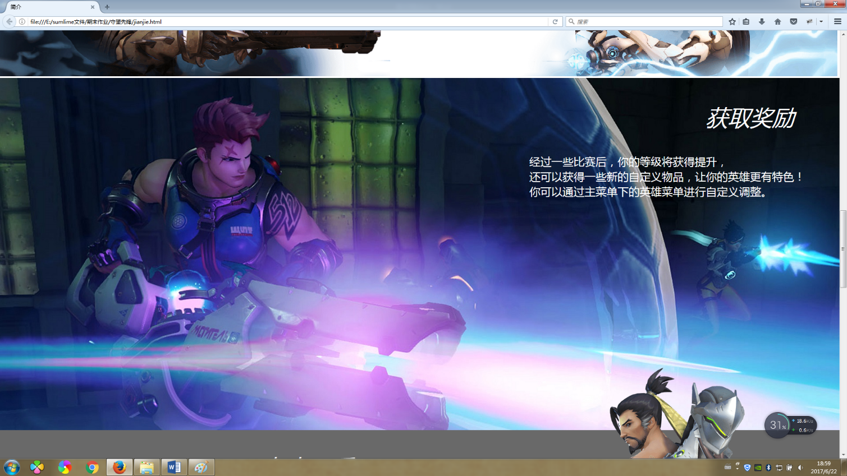

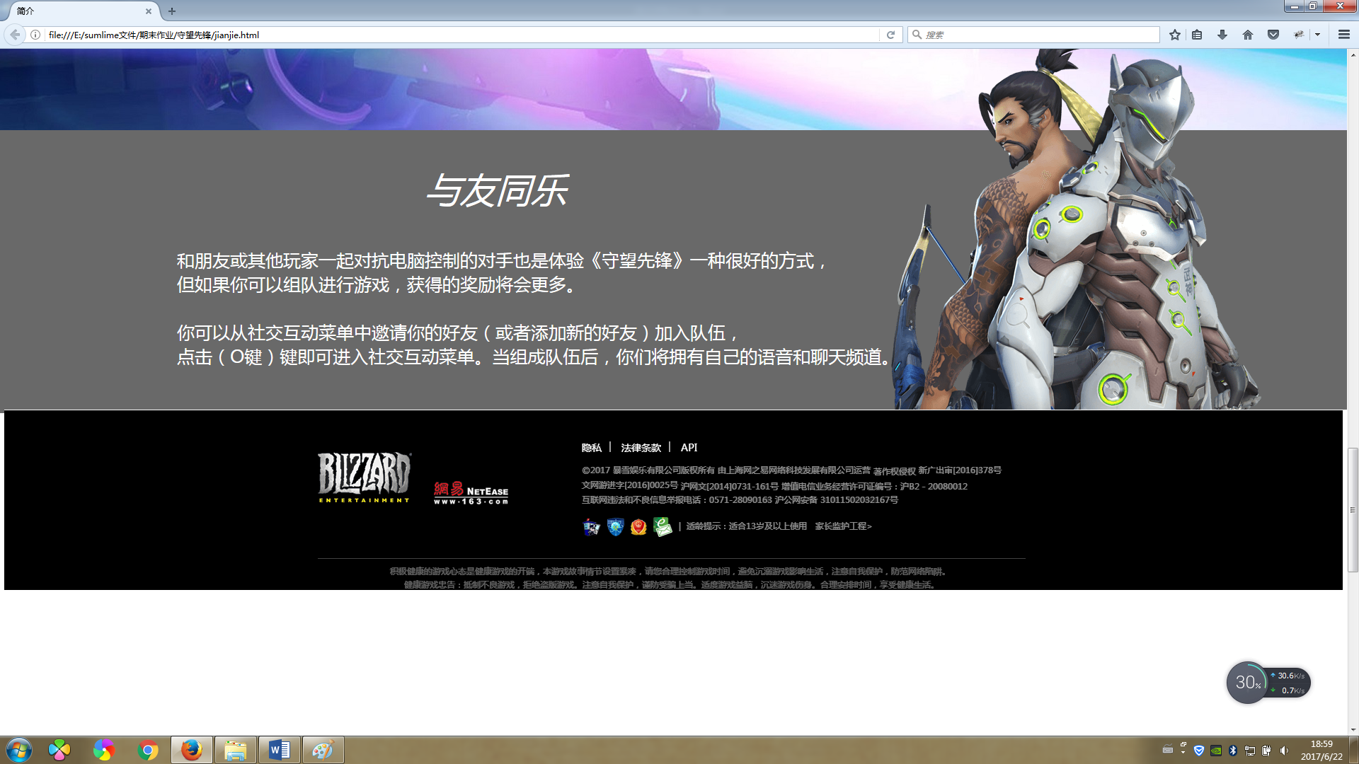

图4567 首页屏幕截图

**2. 搜集网站素材**

**网络素材来自百度图片以及守望先锋官网**

**3. 建立网站代码目录结构（截图给出目录结构）**

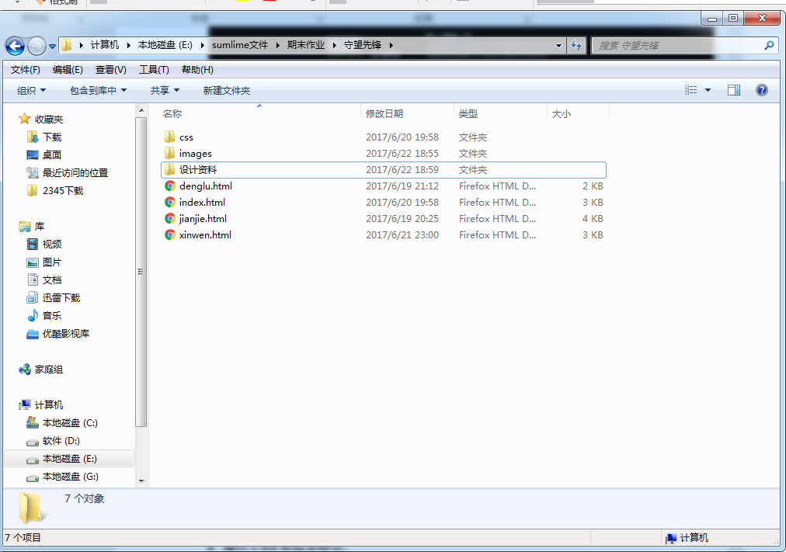

**4. 编写HTML代码**

（1） 首页部分：<!DOCTYPE html>

<html>

<head>

<title>首页</title>

<meta charset="utf-8">

<link rel="stylesheet" type="text/css" href="css/index.css">

</head>

<body>

<div class="header_BLIZZARD">

<img src="images/30.jpg" alt="暴雪logo" id="img_1">

<ul id="oneul">

<li><a href="#">游戏&nbsp;&nbsp;&nbsp;&nbsp;&nbsp;&nbsp;&nbsp;</a></li>

<li><a href="#">商城&nbsp;&nbsp;&nbsp;&nbsp;&nbsp;&nbsp;&nbsp;</a></li>

<li><a href="#">电竞&nbsp;▼&nbsp;&nbsp;&nbsp;&nbsp;&nbsp;&nbsp;</a></li>

</ul>

<ul id="twoul">

<li><a href="denglu.html">您的通行证&nbsp;▼&nbsp;&nbsp;&nbsp;&nbsp;&nbsp;&nbsp;&nbsp;&nbsp;&nbsp;&nbsp;&nbsp;&nbsp;&nbsp;&nbsp;&nbsp;&nbsp;&nbsp;&nbsp;&nbsp;&nbsp;</a></li>

<li><a href="#">购买游戏</a></li>

</ul>

<img src="images/9.png" alt="暴雪logo" id="img_2">

</div>

<div class="nav_">

<div class="nav_daohang">

<ul class="threeul">

<li><a href="jianjie.html">简介&nbsp;&nbsp;&nbsp;&nbsp;&nbsp;&nbsp;&nbsp;</a></li>

<li><a href="#">英雄&nbsp;&nbsp;&nbsp;&nbsp;&nbsp;&nbsp;&nbsp;</a></li>

<li><a href="#">活动&nbsp;&nbsp;&nbsp;&nbsp;&nbsp;&nbsp;&nbsp;</a></li>

<li><a href="#">视频图片&nbsp;&nbsp;&nbsp;&nbsp;&nbsp;&nbsp;&nbsp;</a></li>

<li><a href="xinwen.html">新闻&nbsp;&nbsp;&nbsp;&nbsp;&nbsp;&nbsp;&nbsp;</a></li>

<li><a href="#">下载&nbsp;&nbsp;&nbsp;&nbsp;&nbsp;&nbsp;&nbsp;</a></li>

<li><a href="#">论坛&nbsp;&nbsp;&nbsp;&nbsp;&nbsp;&nbsp;&nbsp;</a></li>

</ul>

</div>

<div class="nav_sousuo">

<input type="text" name="" id="shuru">

<input type="button" name="" value="搜索" id="sousuo">

</div>

</div>

<div class="body_">

<div id="img_3">

<img src="images/7.png">

</div>

<div id="img_4">

<img src="images/8.png">

</div>

<div id="img_5">

<img src="images/36.png">

</div>

<div id="img_6">

<img src="images/40.png">

</div>

</div>

<div class="footer">

<p id="p1">Copyright ©2017 暴雪娱乐有限公司版权所有<br> 由上海网之易网络科技发展有限公司运营 著作权侵权<br>

新广出审[2016]378号&nbsp;&nbsp;&nbsp;文网游进字[2016]0025号&nbsp;&nbsp;&nbsp;沪网文[2014]0731-161号&nbsp;&nbsp;&nbsp;

</div>

</body>

</html>

（2） 登录

<!DOCTYPE html>

<html>

<head>

<title>登录</title>

<meta charset="utf-8">

<link rel="stylesheet" type="text/css" href="css/denglu.css">

</head>

<body>

<div class="header_BLIZZARD">

<img src="images/30.jpg" alt="暴雪logo" id="img_1">

<ul id="oneul">

<li><a href="#">游戏&nbsp;&nbsp;&nbsp;&nbsp;&nbsp;&nbsp;&nbsp;</a></li>

<li><a href="#">商城&nbsp;&nbsp;&nbsp;&nbsp;&nbsp;&nbsp;&nbsp;</a></li>

<li><a href="#">电竞&nbsp;▼&nbsp;&nbsp;&nbsp;&nbsp;&nbsp;&nbsp;</a></li>

<li><a href="index.html">返回首页</a></li>

</ul>

<ul id="twoul">

<li><a href="#">您的通行证&nbsp;▼&nbsp;&nbsp;&nbsp;&nbsp;&nbsp;&nbsp;&nbsp;&nbsp;&nbsp;&nbsp;&nbsp;&nbsp;&nbsp;&nbsp;&nbsp;&nbsp;&nbsp;</a></li>

<li><a href="#">购买游戏</a></li>

</ul>

<img src="images/9.png" alt="暴雪logo" id="img_2">

</div>

<div class="list">

<div>

<img src="images/11.jpg" id="img1">

</div>

<div>

<input type="text" name="" id="list_1">

<input type="password" name="" id="list_2">

<input type="submit" name="" value="登录" id="list_3">

</div>

<div>

<p id="p1">电子邮箱：</p>

<p id="p2">密码：</p>

</div>

</div>

<div class="copyright">

<p>&nbsp;&nbsp;&nbsp;&nbsp;&nbsp;&nbsp;&nbsp;&nbsp;&nbsp;&nbsp;&nbsp;&nbsp;&nbsp;&nbsp;&nbsp;&nbsp;&nbsp;&nbsp;&nbsp;&nbsp;Copyright ©2017 暴雪娱乐有限公司版权所有<br>

&nbsp;&nbsp;&nbsp;&nbsp;&nbsp;&nbsp;&nbsp;&nbsp;&nbsp;&nbsp;&nbsp;&nbsp;&nbsp;&nbsp;&nbsp;由上海网之易网络科技发展有限公司运营 著作权侵权<br>

新广出审[2016]378号 文网游进字[2016]0025号 沪网文[2014]0731-161号 </p>

</div>

</body>

</html>：

（3） 简介：

<!DOCTYPE html>

<html>

<head>

<title>简介</title>

<meta charset="utf-8">

<link rel="stylesheet" type="text/css" href="css/jianjie.css">

</head>

<body>

<div class="header_BLIZZARD">

<img src="images/30.jpg" alt="暴雪logo" id="img_1">

<ul id="oneul">

<li><a href="#">游戏&nbsp;&nbsp;&nbsp;&nbsp;&nbsp;&nbsp;&nbsp;</a></li>

<li><a href="#">商城&nbsp;&nbsp;&nbsp;&nbsp;&nbsp;&nbsp;&nbsp;</a></li>

<li><a href="#">电竞&nbsp;▼&nbsp;&nbsp;&nbsp;&nbsp;&nbsp;&nbsp;</a></li>

<li><a href="index.html">返回首页</a></li>

</ul>

<ul id="twoul">

<li><a href="#">您的通行证&nbsp;▼&nbsp;&nbsp;&nbsp;&nbsp;&nbsp;&nbsp;&nbsp;&nbsp;&nbsp;&nbsp;&nbsp;&nbsp;&nbsp;&nbsp;&nbsp;&nbsp;&nbsp;</a></li>

<li><a href="#">购买游戏</a></li>

</ul>

<img src="images/9.png" alt="暴雪logo" id="img_2">

</div>

<div class="banner_1">

<div id="p1">

<p>欢迎加入<br>&nbsp;&nbsp;&nbsp;&nbsp;&nbsp;&nbsp;&nbsp;&nbsp;&nbsp;&nbsp;&nbsp;&nbsp;&nbsp;&nbsp;《守望先锋》</p>

</div>

<div id="p2">

<p>在《守望先锋》这款团队射击游戏中,<br>

你将控制许多风格迥异的英雄中的其中一个，<br>与战友组成一支六人队伍，和对手抢夺目标、决一死战并夺取最终的胜利!

</p>

</div>

</div>

<div class="banner_2">

<img src="images/42.png">

<div id="p3">

<p id="p3_1">选择英雄</p>

<p id="p3_2">&nbsp;&nbsp;&nbsp;&nbsp;&nbsp;&nbsp;&nbsp;&nbsp;&nbsp;&nbsp;&nbsp;&nbsp;&nbsp;&nbsp;&nbsp;在开始《守望先锋》的游戏前，你需要了解如何选择英雄。<br><br><br><br><br>

也许你会喜欢一只来自月球，经过基因改造并且使用着电磁炮的大猩猩科学家。<br>也许你会青睐一个以禅坐姿势漂浮的机械僧侣，既能治疗盟友，也能削弱敌人。<br>或者，你会喜欢一名能够快速传送、穿梭时间的自由战士？</p>

</div>

</div>

<div class="banner_3">

<img src="images/40.jpg">

<div>

<p id="p4_1">获取奖励</p>

<p id="p4_2">经过一些比赛后，你的等级将获得提升，<br>还可以获得一些新的自定义物品，让你的英雄更有特色！<br>你可以通过主菜单下的英雄菜单进行自定义调整。</p>

</div>

</div>

<div class="banner_4">

<img src="images/44.png" id="img_3">

<div id="p4">

<p id="p5_1">

与友同乐

</p>

<p id="p5_2">

和朋友或其他玩家一起对抗电脑控制的对手也是体验《守望先锋》一种很好的方式，<br>但如果你可以组队进行游戏，获得的奖励将会更多。<br><br>

你可以从社交互动菜单中邀请你的好友（或者添加新的好友）加入队伍，<br>点击（O键）键即可进入社交互动菜单。当组成队伍后，你们将拥有自己的语音和聊天频道。

</p>

</div>

</div>

<div class="banner_5">

<img src="images/46.png" id="img_4">

</div>

</body>

</html>

（4） 新闻：

<!DOCTYPE html>

<html>

<head>

<title>新闻</title>

<meta charset="utf-8">

<link rel="stylesheet" type="text/css" href="css/xinwen.css">

</head>

<body>

<div class="header_BLIZZARD">

<img src="images/30.jpg" alt="暴雪logo" id="img_1">

<ul id="oneul">

<li><a href="#">游戏&nbsp;&nbsp;&nbsp;&nbsp;&nbsp;&nbsp;&nbsp;</a></li>

<li><a href="#">商城&nbsp;&nbsp;&nbsp;&nbsp;&nbsp;&nbsp;&nbsp;</a></li>

<li><a href="#">电竞&nbsp;▼&nbsp;&nbsp;&nbsp;&nbsp;&nbsp;&nbsp;</a></li>

<li><a href="index.html">返回首页</a></li>

</ul>

<ul id="twoul">

<li><a href="#">您的通行证&nbsp;▼&nbsp;&nbsp;&nbsp;&nbsp;&nbsp;&nbsp;&nbsp;&nbsp;&nbsp;&nbsp;&nbsp;&nbsp;&nbsp;&nbsp;&nbsp;&nbsp;&nbsp;</a></li>

<li><a href="#">购买游戏</a></li>

</ul>

<img src="images/9.png" alt="暴雪logo" id="img_2">

</div>

<div class="banner-1">

<img src="images/20.jpg" id="img-1">

<img src="images/21.jpg" id="img-2">

</div>

<div class="banner-2">

<img src="images/51.jpg">

<p id="p1">《守望先锋》公开争霸赛即将开战<br>

发布日期：2017-06-19<br>

我们很高兴正式宣布《守望先锋》公开争霸赛（Overwatch Open Division）！这项赛事旨在让所有向往职业生涯的业余玩家大显身手，<br>有机会参与一系列全新、开放、充满挑战的比赛。</p>

</div>

<div class="banner-3">

<img src="images/52.jpg">

<p id="p2">

2017《守望先锋职业系列赛》春季赛季后赛赛程公布<br>

发布日期：2017-06-16<br>

8支常规赛战队站在了季后赛的起跑线上，等待他们的，将是更加激烈的竞争与更严峻的考验。在如此激烈的竞争下，究竟谁能登顶春季<br>赛，成为名副其实的国内NO.1，让我们拭目以待！</p>

</div>

<div class="banner-4">

<img src="images/54.jpg">

<p id="p3">

《守望先锋》全民实力赛第十三周比赛须知<br>

发布日期：2017-06-15<br>

2017《守望先锋》全民实力赛春季赛，第十二周城市赛已于6月11日结束，6月18日第十三周城市赛即将开启。

</p>

</div>

<div class="banner-5">

<a href="#">加载更多</a>

</div>

<div class="banner-6">

<img src="images/55.png">

</div>

</body>

</html>

**5. 编写CSS布局及样式**

（1） CSS布局：

**核心技术： Float实现布局 ，Position辅助布局**

**核心源代码：（只展示一部分）body{**

**padding: 0;**

**margin: 0;**

**overflow-y: auto;**

**overflow-x: hidden;**

**}**

**.header_BLIZZARD{**

**width: 100%;**

**height: 50px;**

**text-align: center;**

**background-color: #708090;**

**}**

**#oneul{**

**list-style: none;**

**position: relative;**

**top: -60px;**

**left: 300px;**

**}**

**#img_1{**

**position: relative;**

**left: -660px;**

**}**

**#img_2{**

**position: relative;**

**left: -1100px;**

**top: -71px;**

**}**

**#oneul li a{**

**text-decoration: none;**

**font-size: 20px;**

**color: #FFFFFF;**

**}**

**#twoul li a{**

**text-decoration: none;**

**font-size: 15px;**

**color: #FFFFFF;**

**}**

**#twoul{**

**list-style: none;**

**position: relative;**

**left: 1250px;**

**top: -56px;**

**}**

**.header_BLIZZARD ul li a:hover{**

**font-weight: bold;**

**}**

**.header_BLIZZARD ul li{**

**float: left;**

**}**

**.banner_1{**

**width: 100%;**

**height: 1200px;**

**background-image: url(../images/13.jpg);**

**background-repeat: no-repeat;**

**position: relative;**

**top: -46px;**

**}**

**#p1{**

**font-size: 45px;**

**position: relative;**

**top: 200px;**

**left: 1000px;**

**font-style: italic;**

**}**

**#p2{**

**position: relative;**

**left: 1200px;**

**top: 200px;**

**}**

**#p3_1{**

**font-size: 50px;**

**font-style: italic;**

**position: relative;**

**top: -650px;**

**left: 850px;**

**}**

**#p3_2{**

**font-size: 22px;**

**position: relative;**

**top: -600px;**

**left: 600px;**

**}**

**.banner_3{**

**position: relative;**

**top: -430px;**

**}**

**#p4_1{**

**font-size: 50px;**

**font-style: italic;**

**position: relative;**

**left: 1600px;**

**top: -800px;**

**color: #FFF;**

**}**

**#p4_2{**

**font-size: 25px;**

**position: relative;**

**left: 1200px;**

**top: -800px;**

**color: #FFF;**

**}**

**.banner_4{**

**width: 100%;**

**height: 400px;**

**position: relative;**

**top: -730px;**

**background-color: #696969;**

**}**

**#img_3{**

**position: relative;**

**left: 1200px;**

**top: -142px;**

**}**

**#p5_1{**

**font-size: 50px;**

**color: #fff;**

**font-style: italic;**

**position: relative;**

**top: -550px;**

**left: 600px;**

**}**

**#p5_2{**

**font-size: 25px;**

**color: #fff;**

**position: relative;**

**top: -550px;**

**left: 250px;**

**}**

**#img_4{**

**position: relative;**

**top: -735px;**

**left: 6px;**

**}**

**……**

（2） 添加CSS样式：

通用类属性：导航栏1

背景相关类属性：插入图片

**6. 调试浏览器兼容性**

**能在谷歌与火狐浏览器中正常表示，图片见上页**

**设计总结**

1. 需求分析阶段的经验：要有一个计划，需要知道自己想做什么页面，然后去收集素材，规划出每一个div
2. 编写HTML代码的经验：
3. CSS布局的经验：合理利用position属性
4. 设置CSS样式经验：
5. 调整浏览器兼容性经验：
6. Sublime Text使用经验：使用快捷键将会提高很大的速度

**课程小结**

1. HTML内容：在上方
2. CSS内容：在上方
3. 网上参考的内容：百度图片下载以及守望先锋官网
4. 浏览器对CSS的兼容性上的不同表现：暂时没遇到：

**解决方案：**

**参考文献**

W3school

Overwatch官网